Тип заняття. Інтегроване заняття (ознайомлення з соціумом + малювання)
Дата проведення: 23.11.2022р.
Вихователь: Шостакевич С. П.
Тема. Вишиванка
Програмовий зміст: ознайомити дітей із поняттям вишиванка, пояснити значення цього слова; розповісти і продемонструвати процес вишивання української сорочки, вчити дітей відрізняти вишиту сорочку від звичайного щоденного одягу; навчати класифікувати вишиванки на дівчачі та хлопчачі за візерунком і кольором; продовжувати вчити підбирати елементи однакового кольору, вчити порівнювати предмети за кількістю і величиною. Розвивати вміння дітей самостійно прикрашати сорочку певними елементами (квіточки, листочки, геометричні фігури), мовлення, уважність. Виховувати шанобливе ставлення до вишитої сорочки.
Обладнання: лялька-українка і українець, вишиванка, вишиванки з фетру, картки із зображенням вишиванок і щоденного одягу, дидактична гра «Прикрась вишиванку», різнокольорові нитки, відео- та аудіо запис, силуети вишиванок, штампи, гуашева фарба.
Хід заняття
- Організаційний момент
Привітання
Здрастуй, сонце золоте!
Здрастуй, небо голубе!
Здрастуй, деревце мале
І фіалочка, що на віконечку росте!
- Діти, пригадайте, як називається наша група? Місто? Країна?
- А як називаються люди, що живуть в Україні? (українці). Тоді хто є ми з вами? (українці)

- Сюрпризний момент
Стук у двері
- Погляньте, хто завітав до нас у гості. Це – дівчинка Наталочка. Вона хоче з вами познайомитися (запитую імена дітей).
- Наталочка також живе в Україні і вона україночка.
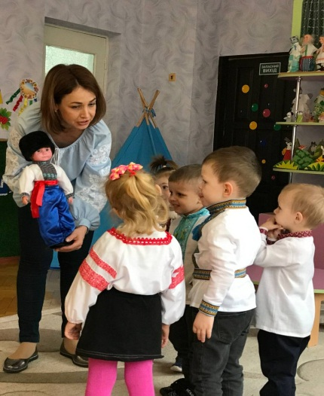

- Бесіда-опис вишиванки
- А давайте розглянемо зовнішній вигляд Наталочки: на ній одягнута вишита сорочка, спідничка, чобітки, віночок на голові. Це український одяг. Ми з вами сьогодні теж одягли вишиваночки. Погляньте, які гарні узори вишиті на них.
- Наталочка принесла з собою коробочку, в якій щось лежить. Давайте поглянемо, що там є. (Дістаю вишиванки)
- Ось це справжня українська жіноча вишиванка. Давайте розглянемо її: вишиванка має 2 рукава, бо ми маємо дві ручки, на рукавах і грудях вишиті узори. Потрогайте ручками, з чого пошита вишиванка (із м’якої тканини).

- Перегляд відео «Як мама вишиванку вишивала»

- Дид. гра «Ниточки для вишиванки»
-Наша Наталочка вишивала вишиванки і переплутала ниточки до них. Давайте допоможемо їй підібрати ниточки такого самого кольору, як візерунок на сорочці.
6. Дид. гра «Підбери однакові вишиванки»
- Підійдіть до столика, візьміть картку із зображенням вишиванки і покладіть біля такого самого великого зображення.
7. Дид. гра «Рукавчики до вишиванки» (на ковролінографі)
- Наталочка шила сорочки і розгубила рукавчики до них. Давайте допоможемо їй підібрати рукавчики до сорочки відповідно до кольору вишиванки.
8. Дид гра «Вишиванка чи звичайний одяг?»
- Зверніть увагу, чим вишиванка відрізняється від щоденного звичайного одягу (вишиванка святкова, одягаємо на святкові події, має вишитий нитками візерунок. Звичайний одяг носимо щодня).
- Підійдіть до віночка, відщепніть з прищепок картку із зображенням одягу і визначте, куди вона відноситься: вишиванка чи щоденний одяг?
9. Фізкультхвилинка
- Українці дуже люблять співати і танцювати. Тож давайте ми з вами затанцюємо під українську пісеньку.
10. Дид. гра «Вишиванка для хлопчика чи для дівчинки?»
- До нас в гості прийшов ще один гість. Це – хлопчик Тарасик. Він теж українець і одягнутий у святковий український одяг: вишита сорочка, штани, чоботи, шапка.
- Назвіть кожен, хто він хлопчик чи дівчинка?
- Розділіть усі картки із зображенням вишиванок на дівчачі і хлопчачі.
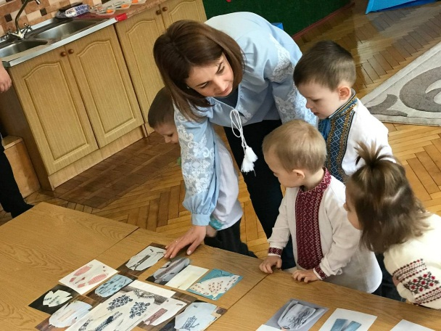
11. Дид. гра «Прикрасимо вишиванки»
- Зверніть увагу, що вишиванки дівчаток в більшості прикрашені квіточками, листочками, а хлопців – фігурками, рисочками, хрестиками.
- Допоможемо Наталочці і Тарасику прикрасити дівчачі і хлопчачі вишиванки
(робота з лепбуками)
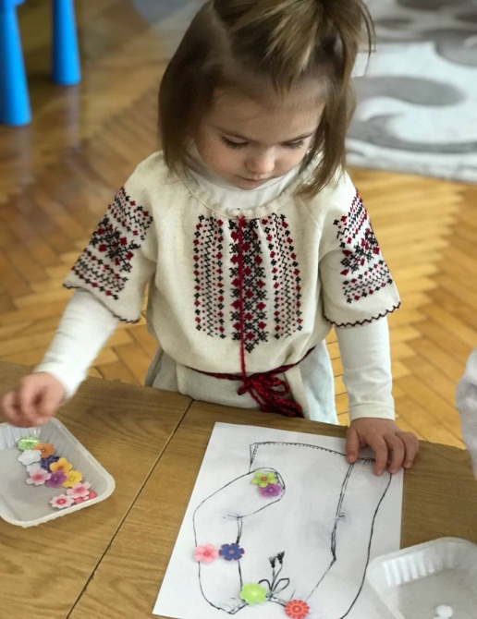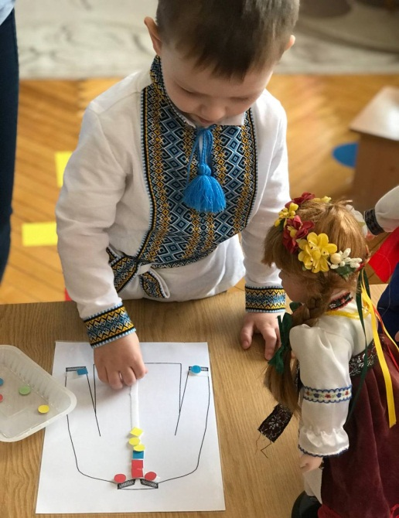

12. Малювання
- У нас на столах лежать силуети вишиванок. Визначте за візерунком, де дівчачі, а де - хлопчачі. Дівчата будуть прикрашати дівчачі вишиванки, а хлопчики - хлопчачі.
а) аналіз зразка
б) показ прийомів виконання
в) малювання дітей методом штампування
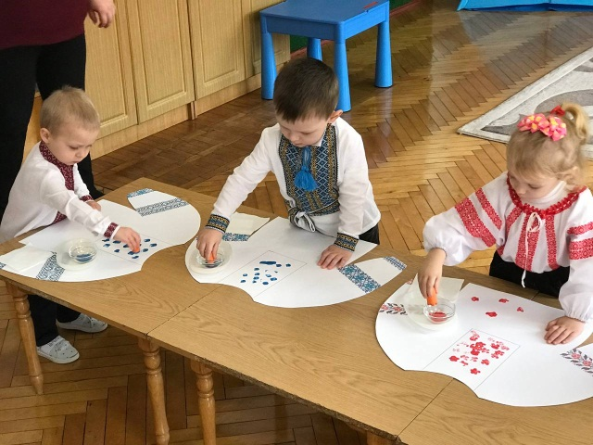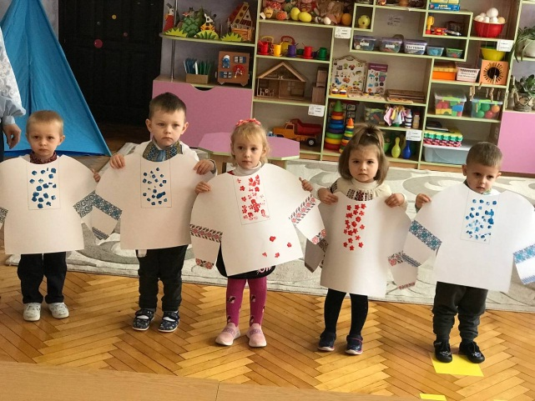
13. Підсумок заняття
Прощання з Тарасиком і Наталочкою.

